Tato práce je šířena pod licencí CC BY-SA 3.0. Odkazy a citace jsou platné k datu vytvoření této práce.

Texty jsou vlastní originální tvorbou autora.

Gemüse
Der Paprika Die Rübe
Der Schnittlauch 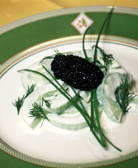 Die Kartoffel
Die Petersilie Die Tomate

Der Salat Der Dill
Die Möhre Der Blumenkohl
Der Kohlrabi Der Erbsen Der Mais Der Kohl Das Radieschen

Obst
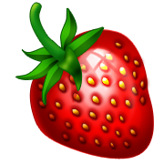
- der Apfel

- die Birne
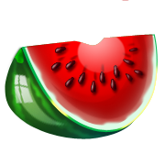
- der Pfirsich

- die Aprikose

- die Pflaume

- der Banane

- die Melone

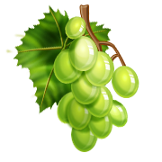
- die Erdbeere

- der Orange

- der Ananas

- die Weintraube
- der Zitronen

- die Kirsche

- die Johannisbeere
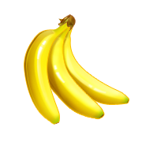
- die Mango

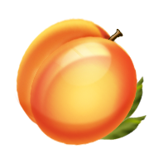

Kennst du gut Obst und Gemüse? Lies bitte die Texte. Korrigiere die Fehler. Arbeite mit dem Wörterbuch. Schreib die Übersetzung ins dein Schulheft. Du kannst mit deinem Nachbarn mitarbeiten. Mach Bildwörterbuch ins dein Sprachportfolio. Verbinde das Wort und das Bild.

Všechny objekty použité k vytvoření tohoto materiálu jsou součástí softwaru Microsoft® Office.

Škola: Základní škola Trávníky Otrokovice, příspěvková organizace
Číslo projektu: CZ.1.07/1.4.00/21.2637
Název výukového materiálu: Obst und Gemüse
Autor:Marie Heryánová
Vytvořeno: 3.12. 2011
Ročník:7., 8., 9
Vzdělávací oblast: Další cizí jazyk
Vzdělávací obor: Německý jazyk
Tematický okruh: Interaktivní řečové dovednosti
Téma: Obst und Gemüse
Pomůcky: PC, dataprojektor, sešit, tabule
Anotace: Určeno nejprve k rozšíření slovní zásoby na témata Obst a Gemüse, k upevnění slovní zásoby, k produktivním hrám, ke konverzaci. Dá se využít spolu s tématem Gewürze (uvedeno dříve) v hodině před přípravou typického pokrmu.

